## Муниципальное Бюджетное Общеобразовательное Учреждение

**«Цивильская средняя общеобразовательная школа №1**

**имени Героя Советского Союза М.В. Силантьева»**

**города Цивильск Чувашской Республики**

**Сказ про зонтик**

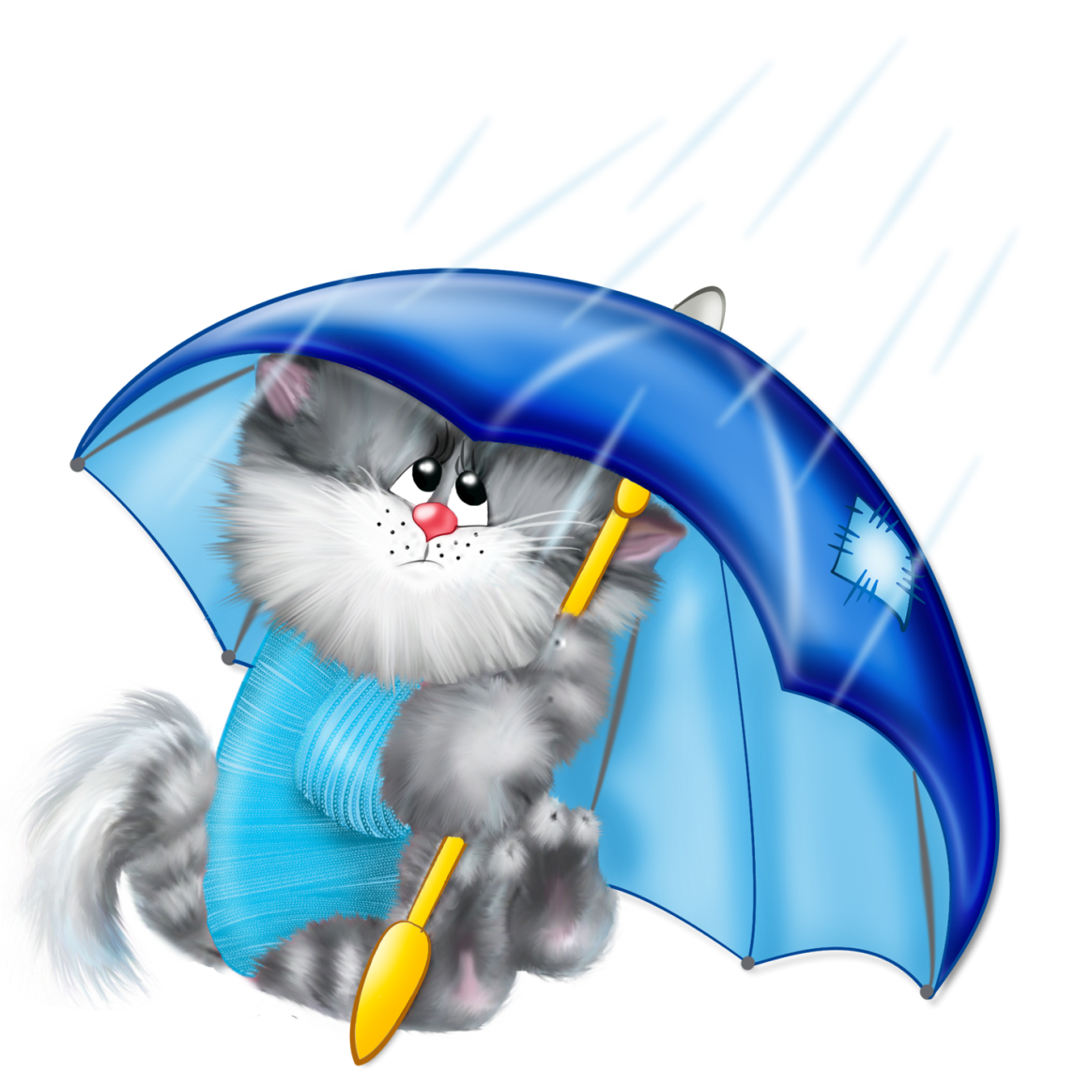**Кроссворд для учащихся 7-11 классов**

**Автор:**

**учитель английского языка**

**Степанова Ольга Михайловна**

**2016**

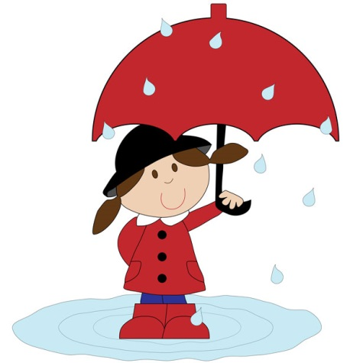



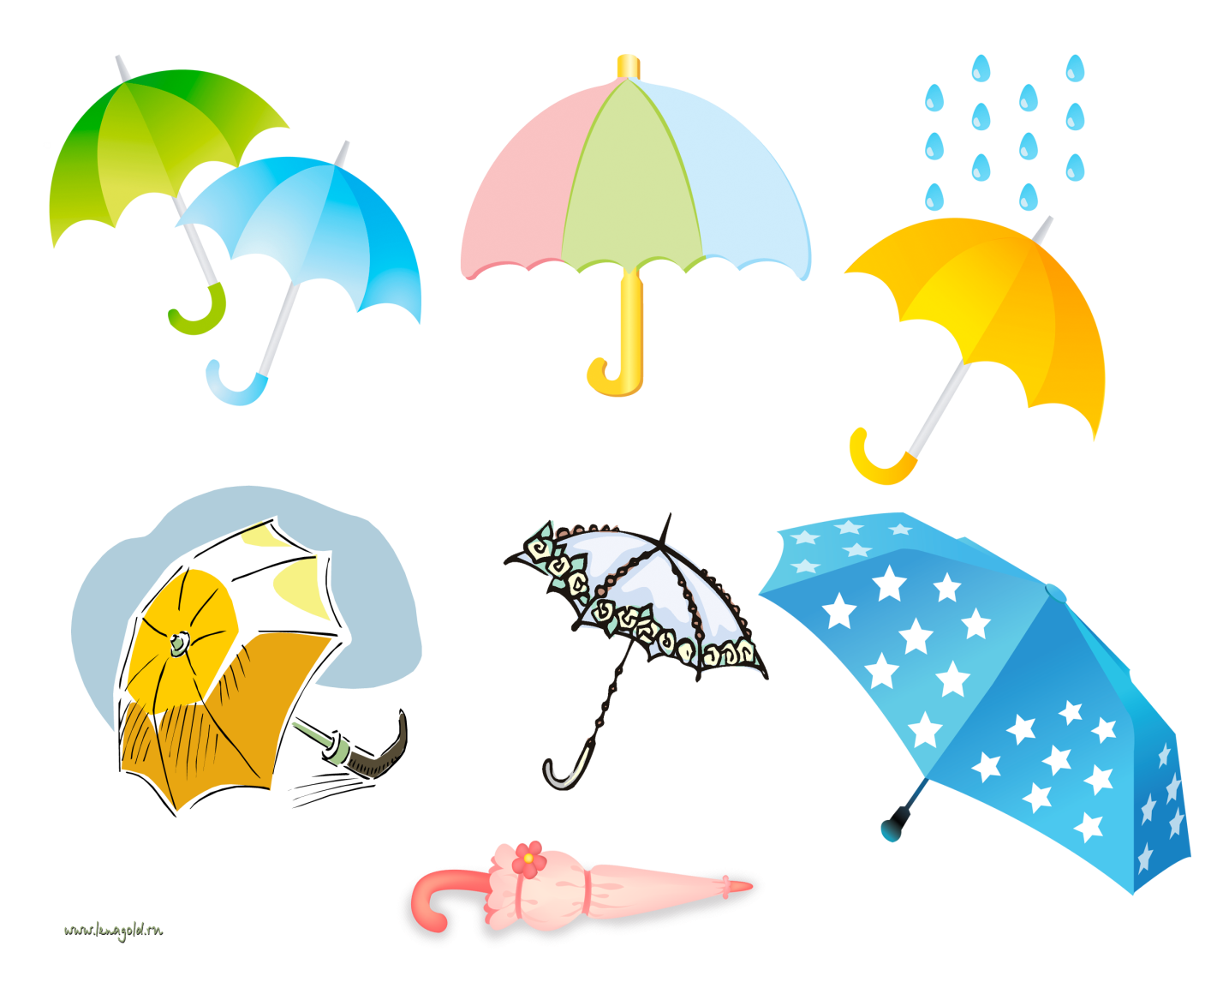

**Горизонтально**

2. Зонт - это предмет-символ: вещь, которую всегда надо захватывать с собой, чтобы не пошел ... . Александр Круглов (5)

3. Маленькая зонтичная ... произошла в 1850 году, когда англичанин Сэмюель Фокс запатентовал зонт из прорезиненой ткани и со стальными спицами. (9)

5. 4 мая 1715 год город ... представил первый складной зонтик. (5)

6. Первоначально зонт служил для защиты от солнца, как укрытие от дождя зонт впервые применил ... Джонас Хенвей в 1750 году. (10)

8. Под дождём бредём домой – Я и старый зонтик мой. От макушки и до ног – Я промок и зонт промок. Дождь устроил ... – Зонтик рад, я тоже рад! Льёт и льёт, как из ведра. Мы вдвоём кричим: «Ура!» Я: «Ура!» и зонт: «Ура!» Осень – чудная пора! Ю. Камышова (7)

12. Символом богатства и власти зонт считался и в Индии. Чем знатнее был человек, тем больше его ... имела право носить за ним зонтов. (5)

13. Все, у кого есть зонтики, одобряют ... воды в природе. Александр Кулич (10)

18. По одной из древних индийских легенд, юная девушка Зита, не смотря на своё доброе ... и многочисленные умения, не могла выйти замуж. Ведь под палящим индийским солнцем её лицо покрылось веснушками, а обожженный нос краснел и шелушился. Тогда бог Брахма подарил ей навес с ручкой, сделанный из перьев диковинных птиц и листьев священных деревьев. Этот аксессуар спас положение, и Зита превратилась в красавицу с безупречной кожей. (6)

20. Интересно, что первоначально слово зонт (от нидерл. zonnedek) — переводилось, как «... от солнца». (5)

21. Британцы-традиционалисты с подозрением отнеслись к новинке. Джонс Хэнвэй, которому, собственно, и приписывается изобретение «зонта от дождя», совершил свой первый променад под свист и ... толпы. (5)

24. Под зеленым зонтиком с бабушкой идем И о чудо зонтиках песенку поем ... волшебные нынче под дождем Ярко-разноцветные непогожим днем! Л. Брайловский (5)

25. Чаще всего забывают свой ... и свой зонтик. Пьер Верон (4)

26. Самый дорогой в мире зонт сделан из кожи крокодила высочайшего качества. Изготавливают его только по специальному заказу в доме моды в городе ... , и его стоимость составляет 50 тыс. долларов. (6)

27. Бедный зонтик мой промок С головы до самых ног, Потому что он полдня От дождя спасал меня. Чтобы он не заболел, Я воды ему нагрел, А потом попарил в ванне, В ... завернул. Т-с-с! Смотрите, на диване Он пригрелся и уснул! Н. Радченко (9)

28. В Индии властитель имел 13 зонтов, символизировавших ... и расположенные вокруг него 12 знаков зодиака (6)

29. У римлян складной солнечный зонтик, сделанный из натянутой на деревянный каркас кожи, назывался «умбракулум» (от umbra — «...») и был популярным аксессуаром дам, патрициев и жрецов. (4)

**Вертикально**

1. Страной, которая изобрела самый большой зонтик , была ... . Диаметр зонта 240 см., под ним могут спрятаться аж 16 человек (6)

2. Тучи смотрят с высоты - Распускаются зонты. Чтобы зонтики цвели, Тучи ... везли. Ю. Симбирская (7)

4. В Японии придумали зонтик, который не нужно держать в руках: японцы делают ручку из гибкого материала и наматывают его на ... . (5)

5. Одна из китайских легенд гласит, что зонт для защиты от солнца был придуман дочерью императора. По другой легенде его придумал некий ... , соорудивший для своей жены «крышу, которая всегда при ней». (7)

7. Первый «дождевой» зонт из промасленной ткани заимел французский ... Людовик XIII в 1637 году. (6)

8. В этой жизни каждый делает свой ... : кто-то выбирает зонтик, а кто-то — компанию друзей, с которыми весело бежать под дождем. (5)

9. По легенде, зонт в форме пагоды изобрела китайская ... , чтобы укрываться им от вредного ультрафиолета. (9)

10. Считается, что конструкцию современного зонта впервые изобрел и разработал английский ... и публицист Джон Ханвей. До этого момента зонт был исключительно женским аксессуаром. Более того, женщины использовали его только для защиты от солнца. (14)

11. Следом за женщинами и сановниками зонт носили специальные рабы,существовала специальная профессия – ... зонтика. (9)

14. В Египте под зонтиками из пальмовых листьев, украшенных мехом, спасались от солнца ... . (7)

15. В небе тучка ой-ой-ой! Все бегут, спешат домой. Только я один смеюсь, Чёрной тучки не боюсь. Не страшны мне дождь и ... , Я гуляю под зонтом! Л. Брайловский (4)

16. Одним из первых популяризаторов зонта как мужского аксессуара стал писатель Даниель ... , чей герой Робинзон Крузо смастерил себе зонт из козлиных шкур. (4)

17. Вышел зонтик погулять, В прятки с дождиком играть. На ногах сапожки: Маленькие ножки. Дождик в зонт: - Скажи, кто тут? -Может маленький верблюд? -Может добрый бегемот? -Может волк иль ... ? Нет, под зонтиком Анютка, Глазки, словно незабудки. -Не достанешь, не промочишь, Даже если очень хочешь! И. Дементьева (7)

19. В Западной Европе зонт появился во Франции в XVII веке и назывался «...». (8)

22. Родиной зонта считают Китай или ... . В обеих названных странах зонт считался символом власти, только фараоны или императоры и приближённые царственных особ могли пользоваться зонтами. (6)

23. В Европе с зонтиком связаны свои легенды. Точнее говоря, кинолегенды: «Поющий под дождем», «... зонтиком», «Двое под одним зонтом» и, конечно, «Шербурские зонтики» с красавицей Катрин Денев. (4)

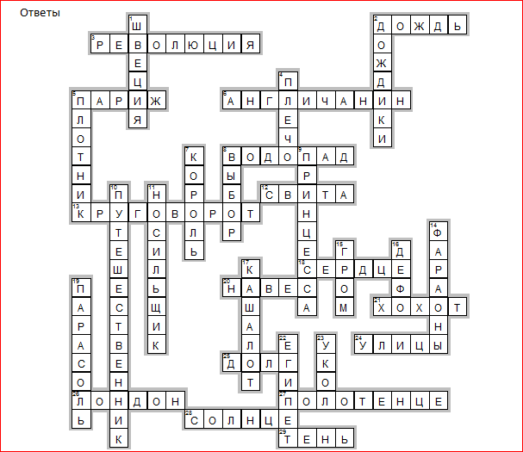

**Горизонтально**

**2. ДОЖДЬ**—Зонт - это предмет-символ: вещь, которую всегда надо захватывать с собой, чтобы не пошел ... . Александр Круглов

**3. РЕВОЛЮЦИЯ**—Маленькая зонтичная ... произошла в 1850 году, когда англичанин Сэмюель Фокс запатентовал зонт из прорезиненой ткани и со стальными спицами.

**5. ПАРИЖ**—4 мая 1715 год город ... представил первый складной зонтик.

**6. АНГЛИЧАНИН**—Первоначально зонт служил для защиты от солнца, как укрытие от дождя зонт впервые применил ... Джонас Хенвей в 1750 году.

**8. ВОДОПАД**—Под дождём бредём домой – Я и старый зонтик мой. От макушки и до ног – Я промок и зонт промок. Дождь устроил ... – Зонтик рад, я тоже рад! Льёт и льёт, как из ведра. Мы вдвоём кричим: «Ура!» Я: «Ура!» и зонт: «Ура!» Осень – чудная пора! Ю. Камышова

**12. СВИТА**—Символом богатства и власти зонт считался и в Индии. Чем знатнее был человек, тем больше его ... имела право носить за ним зонтов.

**13. КРУГОВОРОТ**—Все, у кого есть зонтики, одобряют ... воды в природе. Александр Кулич

**18. СЕРДЦЕ**—По одной из древних индийских легенд, юная девушка Зита, не смотря на своё доброе ... и многочисленные умения, не могла выйти замуж. Ведь под палящим индийским солнцем её лицо покрылось веснушками, а обожженный нос краснел и шелушился. Тогда бог Брахма подарил ей навес с ручкой, сделанный из перьев диковинных птиц и листьев священных деревьев. Этот аксессуар спас положение, и Зита превратилась в красавицу с безупречной кожей.

**20. НАВЕС**—Интересно, что первоначально слово зонт (от нидерл. zonnedek) — переводилось, как «... от солнца».

**21. ХОХОТ**—Британцы-традиционалисты с подозрением отнеслись к новинке. Джонс Хэнвэй, которому, собственно, и приписывается изобретение «зонта от дождя», совершил свой первый променад под свист и ... толпы.

**24. УЛИЦЫ**—Под зеленым зонтиком с бабушкой идем И о чудо зонтиках песенку поем ... волшебные нынче под дождем Ярко-разноцветные непогожим днем! Л. Брайловский

**25. ДОЛГ**—Чаще всего забывают свой ... и свой зонтик. Пьер Верон

**26. ЛОНДОН**—Самый дорогой в мире зонт сделан из кожи крокодила высочайшего качества. Изготавливают его только по специальному заказу в доме моды в городе ... , и его стоимость составляет 50 тыс. долларов.

**27. ПОЛОТЕНЦЕ**—Бедный зонтик мой промок С головы до самых ног, Потому что он полдня От дождя спасал меня. Чтобы он не заболел, Я воды ему нагрел, А потом попарил в ванне, В ... завернул. Т-с-с! Смотрите, на диване Он пригрелся и уснул! Н. Радченко

**28. СОЛНЦЕ**—В Индии властитель имел 13 зонтов, символизировавших ... и расположенные вокруг него 12 знаков зодиака

**29. ТЕНЬ**—У римлян складной солнечный зонтик, сделанный из натянутой на деревянный каркас кожи, назывался «умбракулум» (от umbra — «...») и был популярным аксессуаром дам, патрициев и жрецов.

**Вертикально**

**1. ШВЕЦИЯ**—Страной, которая изобрела самый большой зонтик , была ... . Диаметр зонта 240 см., под ним могут спрятаться аж 16 человек

**2. ДОЖДИКИ**—Тучи смотрят с высоты - Распускаются зонты. Чтобы зонтики цвели, Тучи ... везли. Ю. Симбирская

**4. ПЛЕЧО**—В Японии придумали зонтик, который не нужно держать в руках: японцы делают ручку из гибкого материала и наматывают его на ... .

**5. ПЛОТНИК**—Одна из китайских легенд гласит, что зонт для защиты от солнца был придуман дочерью императора. По другой легенде его придумал некий ... , соорудивший для своей жены «крышу, которая всегда при ней».

**7. КОРОЛЬ**—Первый «дождевой» зонт из промасленной ткани заимел французский ... Людовик XIII в 1637 году.

**8. ВЫБОР**—В этой жизни каждый делает свой ... : кто-то выбирает зонтик, а кто-то — компанию друзей, с которыми весело бежать под дождем.

**9. ПРИНЦЕССА**—По легенде, зонт в форме пагоды изобрела китайская ... , чтобы укрываться им от вредного ультрафиолета.

**10. ПУТЕШЕСТВЕННИК**—Считается, что конструкцию современного зонта впервые изобрел и разработал английский ... и публицист Джон Ханвей. До этого момента зонт был исключительно женским аксессуаром. Более того, женщины использовали его только для защиты от солнца.

**11. НОСИЛЬЩИК**—Следом за женщинами и сановниками зонт носили специальные рабы,существовала специальная профессия – ... зонтика.

**14. ФАРАОНЫ**—В Египте под зонтиками из пальмовых листьев, украшенных мехом, спасались от солнца ... .

**15. ГРОМ**—В небе тучка ой-ой-ой! Все бегут, спешат домой. Только я один смеюсь, Чёрной тучки не боюсь. Не страшны мне дождь и ... , Я гуляю под зонтом! Л. Брайловский

**16. ДЕФО**—Одним из первых популяризаторов зонта как мужского аксессуара стал писатель Даниель ... , чей герой Робинзон Крузо смастерил себе зонт из козлиных шкур.

**17. КАШАЛОТ**—Вышел зонтик погулять, В прятки с дождиком играть. На ногах сапожки: Маленькие ножки. Дождик в зонт: - Скажи, кто тут? -Может маленький верблюд? -Может добрый бегемот? -Может волк иль ... ? Нет, под зонтиком Анютка, Глазки, словно незабудки. -Не достанешь, не промочишь, Даже если очень хочешь! И. Дементьева

**19. ПАРАСОЛЬ**—В Западной Европе зонт появился во Франции в XVII веке и назывался «...».

**22. ЕГИПЕТ**—Родиной зонта считают Китай или ... . В обеих названных странах зонт считался символом власти, только фараоны или императоры и приближённые царственных особ могли пользоваться зонтами.

**23. УКОЛ**—В Европе с зонтиком связаны свои легенды. Точнее говоря, кинолегенды: «Поющий под дождем», «... зонтиком», «Двое под одним зонтом» и, конечно, «Шербурские зонтики» с красавицей Катрин Денев.

**Источник информации , использованной для составления кроссворда :**

Интересные факты о зонтике <http://i-fakt.ru/interesnye-fakty-o-zontike/>

Елена Карпенко. Как зонтик стал зонтиком <http://www.modnica-city.ru/page/page19.html>

Зонты - цитаты и афоризмы <http://citaty.su/zonty-citaty-i-aforizmy>

Стихи про зонтик <http://www.numama.ru/blogs/kopilka-detskih-stihov/stihi-pro-zontik.html>